Конспект открытого урока математики в 1-а классе.
Дата проведения: 21.04.2021г.
Учитель начальных классов: Билалова А. Р.
Тема: Повторение пройденного. «Что узнали. Чему научились».
Планируемые результаты:
Предметные: закрепить и обобщить изученные приёмы сложения и вычитания в пределах 20, закрепить умение ориентироваться в геометрических фигурах, составлять и решать задачи изученных типов.
Метапредметные: осознавать познавательную задачу, находить нужную информацию, делать обобщения, умозаключения, выводы; выполнять задания в соответствии с целью, целенаправленный поиск ответа на поставленный вопрос.
Личностные: участвовать в учебной беседе, формировать собственные мысли, обосновывать свою точку зрения.
Оборудование: ноутбук, экран, презентация, карточки с заданиями, картинки со сказочными героями.
Ход урока:
1. Организационный момент.
- Доброе утро, ребята! Сегодня на нашем уроке присутствуют гости. Они хотят посмотреть чему мы научились и порадоваться за нас. Давайте с ними поздороваемся и поделимся нашим хорошим настроением, подарим им улыбки. Теперь все глазки на меня. Присаживайтесь на свои места. Проверим готовность к уроку - у нас на парте учебник, тетрадь, пенал. Соседи по парте проверьте готовность друг друга.
-Посмотрите друг на друга, улыбнитесь, пожелайте успешной работы.
-Покажите своей посадкой, что вы готовы работать.
Давайте вспомним некоторые правила вежливости на уроке:
1. На уроке будь старательным,
Будь спокойным и … внимательным.
2. Всё пиши, не отставая,
Слушай, … не перебивая.
3. Говорите чётко, внятно,
Чтобы было всё … понятно.
4. Если хочешь отвечать –
Надо … руку поднимать.

- Постановка цели и задач урока.
- Ребята, а вы любите сказки? Я так и думала. Все любят сказки, потому что, читая их, мы проникаем в загадочный, таинственный мир. Ведь в сказках совершаются самые невероятные чудеса.
И сегодня нас ожидает путешествие в загадочный мир сказки.
А помогут нам изученные числа.
- То есть, чем мы сегодня будем заниматься на уроке? (повторять всё то, чему научились)
- Правильно, мы будем повторять, всё то, чему научились.
Скажите, чему мы учимся на уроках математики?
-Мы учимся считать количество предметов, записывать их цифрами, записывать и решать выражения, правильно оформлять и решать задачи.

- Актуализация знаний. Устный счёт.
-Ребята, какие русские народные сказки вы знаете?
Так как страна Сказок и страна Математика – это близкие подруги, то предлагаю вам русскую народную сказку «Колобок» превратить в сказку математическую.
А чтобы поскорее попасть в сказку – вот вам первое задание.

Математический диктант (устно).
Сумма чисел: 4и3, 6и2, 10и8, 5и4, 10и 2.
Разность чисел 7и3, 8и4, 13и3, 10и8, 19и9.
На сколько 7 больше 2, 4 меньше 10.
Сколько в числе 17 десятков и единиц?
Какое число получится, если взять 1 десяток и 5 единиц?
Назовите число, в котором 1 десяток и 3 единицы;
У Коли и Марины четыре мандарина.
Из них у брата – три, а сколько у сестры? (1).
Пять лодок было у причала, волна их весело качала.
Три лодки взяли рыбаки, чтоб переплыть простор реки.
И сколько лодок у причала волна по – прежнему качала? (2).

4. Работа по теме урока.
Молодцы! С заданиями вы справились и оказались в сказке:
-Вспомним начало сказки.
Жили-были старик со старухой. Вот и просит старик:
-Испеки мне, старуха, колобок.
Старуха наскребла муки, замесила тесто на сметане, скатала колобок, изжарила его в масле и положила на окно остудиться.
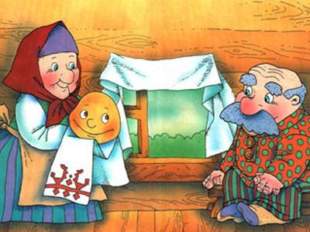
Услыхал, колобок о том, что есть такой дом, в котором можно научиться читать, писать, много полезного узнать.
-А как называется такой дом? Школа.
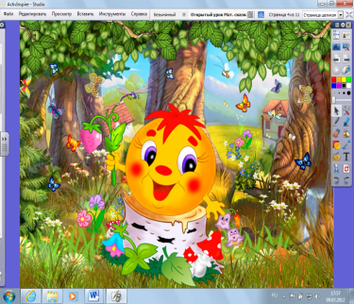
-И вот решил колобок отправиться в школу. Соскочил он с подоконника и покатился по дорожке в математический лес. Катится Колобок, катится. А навстречу ему… Заяц.
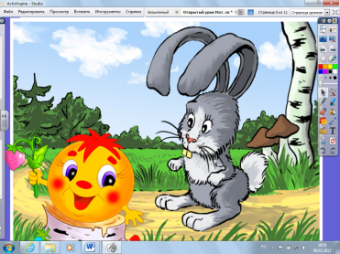
Заяц: Колобок, Колобок, я тебя съем!
Колобок: Не ешь меня, Заяц. Лучше подскажи дорогу до школы.
Заяц: Выполни, колобок, мои задания, а то я тебя съем.
-Давайте поможем Колобку решить задачи, иначе Заяц может съесть его.
Задание Зайца: игра «Назови фигуру».
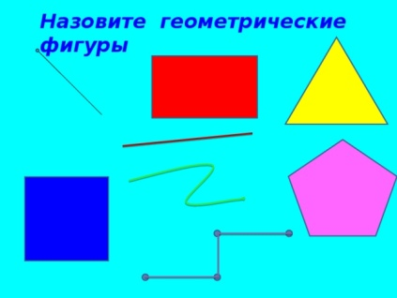

( прямая линия, кривая линия, отрезок, ломаная линия, треугольник, квадрат, прямоугольник, пятиугольник.)
- Вы хорошо знаете фигуры, а теперь выполним практическую работу в тетрадях.
Практическая работа.
Начертить два отрезка: первый отрезок 9 см, а второй на 3 см короче.
Молодцы, ребята! Заяц показал дорогу до школы и отпустил Колобка. А теперь давайте немного отдохнём и двинемся дальше за Колобком.

Физминутка
В хоровод встал серый зайка (Шагаем на месте.)
И поет: «Я был зазнайкой, (Хлопаем в ладоши.)
А теперь могу считать —
Раз, два, три, четыре, пять. (Прыжки на месте.)
Прибавляю, отнимаю (Наклоны туловища влево-вправо.)
Математику я знаю, (Повороты туловища влево-вправо.)
И поэтому с утра
Я кричу: «Ура! Ура!» (Хлопаем в ладоши.)

5. Продолжение работы по теме урока.
Катится колобок дальше, а навстречу ему… Волк.
Волк: Колобок, Колобок, я тебя съем!
Колобок: Не ешь меня, Волк, лучше помоги до школы добраться и задание трудное предложи.

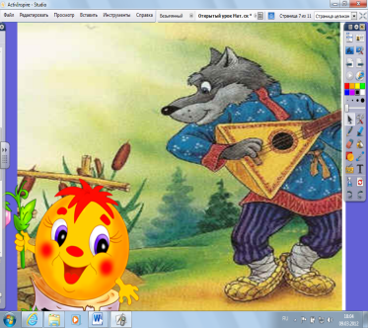

Задание Волка:
Учащиеся получают карточки с игрой «Кубик Рубика».
-Ребята. Вы должны решить выражения и раскрасить клетки кубика цветом, который соответствует ответу. На задание отводится 7 минут. Выигрывает тот, кто за это время успеет раскрасить больше всех клеточек кубика.

9 – 4= | 4 + 5= | 9 – 7=
8 + 2= | 10 – 8= | 13 -9=
6 – 4= | 7 + 2= | 10 – 5=

2 – синим
5 – красным
9 – зелёным

- Молодцы, ребята!
Справились с заданием. Отпустил Волк Колобка и показал, по какой дороге нужно идти.
-Колобок, бедняжка, устал, присел на пенёк отдохнуть.
-Лучше бы ты, Колобок, снами зарядку сделал. Покажите, ребята, как зарядку делать нужно! Какую зарядку может с нами сделать, колобок, если у нет ни рук ни ног.

Физминутка для глаз.
1. Быстро поморгать, закрыть глаза , медленно считая до 5.
2. Крепко зажмурить глаза, открыть, посмотреть вдаль (считать до 5).

6.Решение задач в два действия.
-А наш Колобок дальше в путь отправился, а навстречу ему… Медведь.
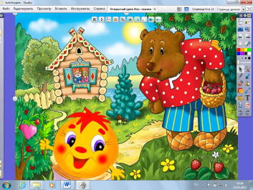
Медведь: Колобок, Колобок, я тебя съем!
Колобок: Не ешь меня, Медведь, лучше наитруднейшее задание скажи для меня, а то я в школу тороплюсь.
Задание Медведя: Решение задач.
-Прочитайте задачу .
После чаепития у медведя в одном бочонке осталось 6 литров меда, а в другом на 2л больше. Сколько меда осталось в обоих бочонках?
А для решения задачи нужно вспомнить все, что мы знаем о задаче.
Задача – это математический рассказ, в котором есть условие и вопрос. Чтобы ответить на вопрос задачи, ее нужно решить. Части задачи – условие, вопрос, решение, ответ.
- С нашими знаниями о задаче приступим к ее решению.
О чём говорится в задаче?
Что нам известно в задаче?
Что нужно узнать в задаче?
- Ребята мы можем ответить на вопрос задачи? Каким действием будем решать? А может не одним действием? Кто желает записать краткое условие и решение на доске. Остальные записываем решение задачи в тетради.

1 б. – 6л.
2б. - ? на 2л б. , чем в 1м б.
Фигурная скобка – сколько всего осталось.
Решение:
1)6+2=8л
2)6+8=14
Ответ: осталось 14л меда.

Отпустил Медведь Колобка, и покатился Колобок дальше. Катится Колобок, катится, а навстречу ему… Лиса.
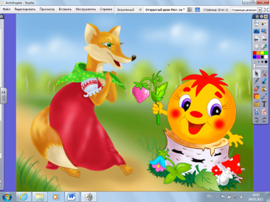
Лиса: Колобок, Колобок, я тебя съем!
Колобок: Не ешь меня, Лиса, а лучше задание какое-нибудь интересное задай, а то я в школу тороплюсь.
Лиса: Есть я тебя не стану, мои друзья - Заяц, Волк и Медведь рассказали мне, что ты с ребятами отлично потрудился, я вас награжу! Подарки тебе и твоим помощникам!
А вот и школа!

7. Итог урока. Рефлексия.

-Ребята, получилась у нас сказка?
-Что повторяли? Для чего?
-Какое задание вам показалось самым интересным?

Продолжите предложения:
- Было интересно…
- Было трудно…
- У меня получилось…

9 – 4= | 4 + 5= | 9 – 7=
8 + 2= | 10 – 8= | 3 + 6=
6 – 4= | 7 + 2= | 10 – 5=

2 – синим
5 – красным
9 – зелёным

9 – 4= | 4 + 5= | 9 – 7=
8 + 2= | 10 – 8= | 3 + 6=
6 – 4= | 7 + 2= | 10 – 5=

2 – синим
5 – красным
9 – зелёным

9 – 4= | 4 + 5= | 9 – 7=
8 + 2= | 10 – 8= | 3 + 6=
6 – 4= | 7 + 2= | 10 – 5=
2 – синим
5 – красным
9 – зелёным

9 – 4= | 4 + 5= | 9 – 7=
8 + 2= | 10 – 8= | 3 + 6=
6 – 4= | 7 + 2= | 10 – 5=

2 – синим
5 – красным
9 – зелёным

9 – 4= | 4 + 5= | 9 – 7=
8 + 2= | 10 – 8= | 3 + 6=
6 – 4= | 7 + 2= | 10 – 5=

2 – синим
5 – красным
9 – зелёным

9 – 4= | 4 + 5= | 9 – 7=
8 + 2= | 10 – 8= | 3 + 6=
6 – 4= | 7 + 2= | 10 – 5=

2 – синим
5 – красным
9 – зелёным

Задание Медведя: Задача.
Прочитайте задачу .
После чаепития у медведя в одном бочонке осталось 6 литров меда, а в другом на 2л больше. Сколько меда осталось в обоих бочонках?
Задание Медведя: Задача.
Прочитайте задачу .
После чаепития у медведя в одном бочонке осталось 6 литров меда, а в другом на 2л больше. Сколько меда осталось в обоих бочонках?
Задание Медведя: Задача.
Прочитайте задачу .
После чаепития у медведя в одном бочонке осталось 6 литров меда, а в другом на 2л больше. Сколько меда осталось в обоих бочонках?
Задание Медведя: Задача.
Прочитайте задачу .
После чаепития у медведя в одном бочонке осталось 6 литров меда, а в другом на 2л больше. Сколько меда осталось в обоих бочонках?

Задание Медведя: Задача.
Прочитайте задачу .
После чаепития у медведя в одном бочонке осталось 6 литров меда, а в другом на 2л больше. Сколько меда осталось в обоих бочонках?

Задание Медведя: Задача.
Прочитайте задачу .
После чаепития у медведя в одном бочонке осталось 6 литров меда, а в другом на 2л больше. Сколько меда осталось в обоих бочонках?

Задание Медведя: Задача.
Прочитайте задачу .
После чаепития у медведя в одном бочонке осталось 6 литров меда, а в другом на 2л больше. Сколько меда осталось в обоих бочонках?

Задание Медведя: Задача.
Прочитайте задачу .
После чаепития у медведя в одном бочонке осталось 6 литров меда, а в другом на 2л больше. Сколько меда осталось в обоих бочонках?

Задание Медведя: Задача.
Прочитайте задачу .
После чаепития у медведя в одном бочонке осталось 6 литров меда, а в другом на 2л больше. Сколько меда осталось в обоих бочонках?

Задание Медведя: Задача.
Прочитайте задачу .
После чаепития у медведя в одном бочонке осталось 6 литров меда, а в другом на 2л больше. Сколько меда осталось в обоих бочонках?

Задание Медведя: Задача.
Прочитайте задачу .
После чаепития у медведя в одном бочонке осталось 6 литров меда, а в другом на 2л больше. Сколько меда осталось в обоих бочонках?

Задание Медведя: Задача.
Прочитайте задачу .
После чаепития у медведя в одном бочонке осталось 6 литров меда, а в другом на 2л больше. Сколько меда осталось в обоих бочонках?

Задание Медведя: Задача.
Прочитайте задачу .
После чаепития у медведя в одном бочонке осталось 6 литров меда, а в другом на 2л больше. Сколько меда осталось в обоих бочонках?

Задание Медведя: Задача.
Прочитайте задачу .
После чаепития у медведя в одном бочонке осталось 6 литров меда, а в другом на 2л больше. Сколько меда осталось в обоих бочонках?

Задание Медведя: Задача.
Прочитайте задачу .
После чаепития у медведя в одном бочонке осталось 6 литров меда, а в другом на 2л больше. Сколько меда осталось в обоих бочонках?

Задание Медведя: Задача.
Прочитайте задачу .
После чаепития у медведя в одном бочонке осталось 6 литров меда, а в другом на 2л больше. Сколько меда осталось в обоих бочонках?

Задание Медведя: Задача.
Прочитайте задачу .
После чаепития у медведя в одном бочонке осталось 6 литров меда, а в другом на 2л больше. Сколько меда осталось в обоих бочонках?

